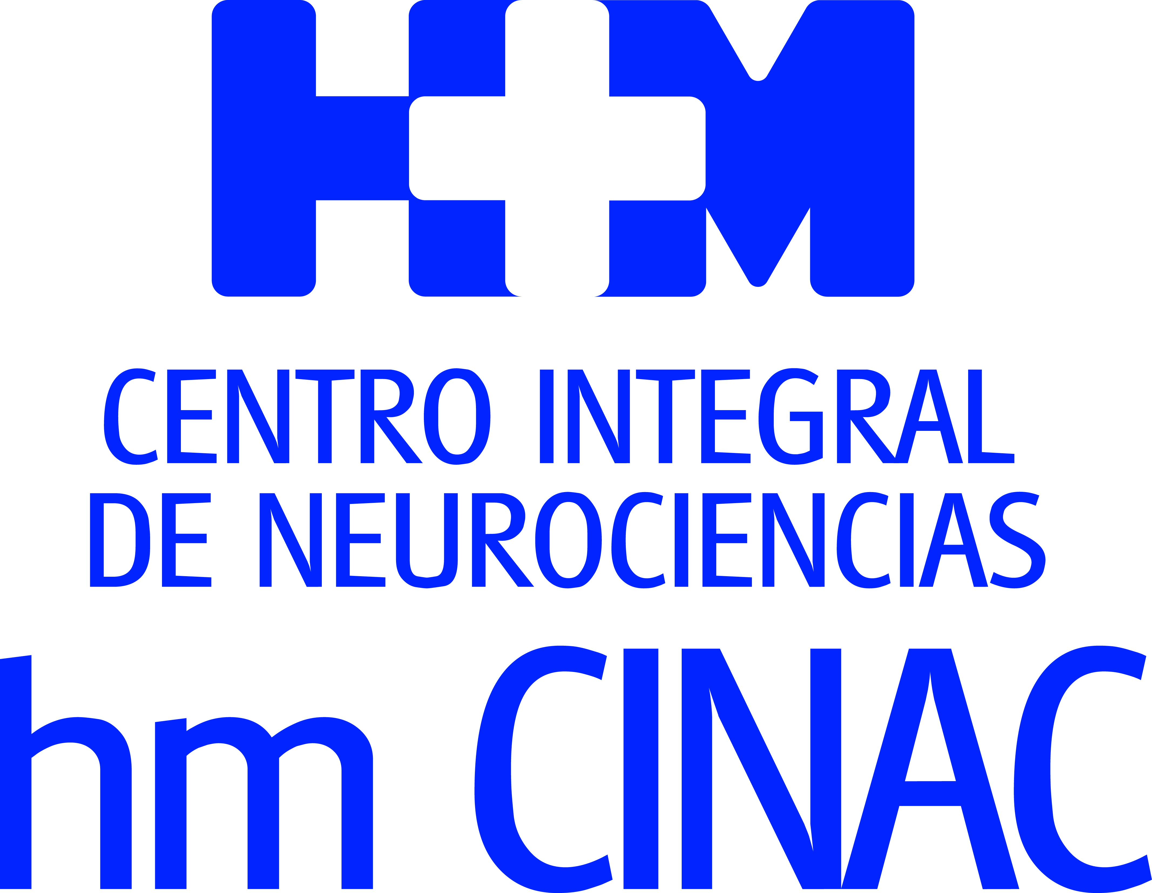


Ubicado en Móstoles, este centro es referente hospitalario para los cerca de 250.000 usuarios de sanidad privada que hay en la zona

El DR. JUAN ABARCA CAMPAL, PRESIDENTE DE
HM HOSPITALES, INAUGURA OFICIALMENTE
HM PUERTA DEL SUR Y HM CINAC EN UN ACTO PRESIDIDO POR JESÚS SÁNCHEZ MARTOS, CONSEJERO DE SANIDAD DE LA COMUNIDAD DE MADRID

- HM Puerta del Sur cuenta con el primer PET-RM (Siemens) de adquisición simultánea de España, que combina la Resonancia Magnética con un Sistema de Tomografía de Emisión de Positrones (PET); el HIFU, el primer sistema en España destinado al tratamiento de trastornos neurofuncionales sin necesidad de cirugía y el acelerador lineal Elekta Versa HD, que permite las más avanzadas técnicas de radioterapia

- El Centro Integral en Neurociencias A.C HM CINAC es un centro singular en Europa donde se integra asistencia clínica personalizada, la investigación traslacional y la docencia en los campos de la Neurología, Neurocirugía, Neurofisiología y Psiquiatría.

- HM CINAC colabora con la Fundación Michael J. Fox (USA) para llevar a cabo el proyecto neuroQwerty junto con el Instituto Tecnológico de Massachusetts (MIT) y el proyecto Reduced habitual intrusions: an early marker for Parkinson’s Disease?” con Sheffield University

Madrid, 20 de octubre de 2015. El Hospital Universitario HM Puerta del Sur y el Centro Integral en Neurociencias A.C. HM CINAC, han sido inaugurados oficialmente hoy por el Dr. Juan Abarca Campal, presidente de HM Hospitales, acompañado por la Dra. Carmen Cidón Tamargo, adjunta a la Presidencia, y el consejero de Sanidad de la Comunidad de Madrid, Jesús Sánchez Martos.

Al acto han acudido también el alcalde de Móstoles, David Lucas; el alcalde de Boadilla del Monte, Antonio González Terol, y el obispo de la diócesis de Getafe, Joaquín María López de Andújar.

El Dr. Abarca Cidón dio unas palabras en nombre del Dr. Abarca Campal: “Es una gran satisfacción inaugurar oficialmente este hospital, que estaba en nuestra hoja de ruta desde hace muchos años”. Así, añadió que HM Puerta del Sur y HM CINAC son el compendio de la experiencia del Grupo y cuentan con un cuadro médico de excelencia del que “nos sentimos profundamente orgullosos y que trabaja con libertad, seguridad y responsabilidad, todos objetivos de nuestro modelo sanitario”.

David Lucas felicitó a la familia Abarca Cidón por este nuevo centro y mostró su satisfacción por su ubicación en Móstoles. Asimismo mostró la disposición del Ayuntamiento a continuar colaborando con HM Hospitales.

Tras la bendición del hospital por parte del obispo de la diócesis de Getafe, el consejero de Sanidad clausuró el acto rindiendo homenaje al Dr. Abarca Campal por su trayectoria y su contribución a la mejora de la Sanidad de la Comunidad de Madrid. Durante su intervención destacó “la apuesta del Grupo por la tecnología de vanguardia y por la puesta en marcha de un centro integral en neurociencias como es HM CINAC”.

HM Puerta del Sur, ubicado en Móstoles, cubre la demanda sanitaria de la población de una zona de influencia que supera el millón de habitantes y se ha convertido en referencia de oferta hospitalaria para los cerca de 250.000 usuarios de sanidad privada que hay en esa área.

El Dr. Juan Abarca Cidón, director general de HM Hospitales, ha declarado que con este centro HM Hospitales completa su oferta asistencial, docente y de investigación en la Comunidad de Madrid. “Atendiendo a nuestros principios y nuestro fin, el paciente en toda su dimensión, podemos decir que con HM Puerta del Sur no habrá situación en la asistencia hospitalaria que no podamos abordar con la tranquilidad de saber que tenemos capacidad y competencia para hacerlo”, ha explicado.

Con este objetivo, desde hace 2 años se han ido implementando en el resto de los hospitales del Grupo las nuevas especialidades relacionadas con las Neurociencias, que ya empiezan a eclosionar y que verán cumplidas todas sus expectativas en HM CINAC. “Un centro que viene a sumarse en organización, complejidad asistencial, investigación e innovación tecnológica al Centro Integral de Enfermedades Cardiovasculares HM CIEC de HM Montepríncipe y al Centro Integral Oncológico Clara Campal HM CIOCC de HM Sanchinarro, con la finalidad de situarse, del mismo modo que éstos, a la vanguardia de nuestro país y fuera de nuestras fronteras en sus respectivas especialidades”, ha afirmado el Dr. Abarca Cidón.

Por su parte, el Dr. Santiago Ruiz de Aguiar, director médico de HM Puerta del Sur, ha asegurado que con este centro “aspiramos a ocupar uno de los puestos principales en la Sanidad Privada de España, algo que conseguiremos gracias al capital humano que lo forma y también a la tecnología de que disponemos”. Y es que HM Puerta del Sur ha apostado por las tecnologías sanitarias más modernas, “porque estar a la vanguardia técnica y tecnológica es la garantía de conseguir que tanto nuestros pacientes como nuestros profesionales obtengan los mejores resultados posibles”, ha señalado.

HM Puerta del Sur cuenta, entre otras tecnologías, con el primer PET-RM (Siemens) de adquisición simultánea de España, que combina la Resonancia Magnética con un Sistema de Tomografía de Emisión de Positrones (PET); el HIFU, el primer sistema en España destinado al tratamiento de trastornos neurofuncionales sin necesidad de cirugía y el acelerador lineal Elekta Versa HD, que permite las más avanzadas técnicas de radioterapia, incluyendo la radiocirugía tanto intra como extracraneal.

En cuanto a HM CINAC, el Dr. Ruiz de Aguiar apuntó que “este centro de investigación neurológica supone un paso más para que HM Puerta del Sur siga creciendo de cara al exterior. Es importante tener en cuenta que los servicios de Psiquiatría, Medicina Nuclear, Neurocirugía, Genética Clínica y Neurología trabajarán en estrecha colaboración con el equipo profesional de HM CINAC”.

Asistencia, docencia e investigación
El Centro Integral de Neurociencias A.C. HM CINAC es un centro singular en Europa donde se integra asistencia clínica personalizada y docencia en los campos de la Neurología, Neurocirugía, Neurofisiología y Psiquiatría, con la investigación clínica y experimental. Durante la presentación, el Dr. José Obeso, director de HM CINAC, ha declarado que “es un centro pionero en España en el que los pacientes con patologías neurodegenerativas y neuropsiquiátricas pueden ser atendidos de forma integral y multidisciplinar”.

El trabajo fundamental de HM CINAC es la investigación traslacional, con especial énfasis en la investigación especializada. En este sentido, el centro se dedica a la investigación en Neurociencias Clínicas, que se encarga de estudiar enfermedades neurodegenerativas como la enfermedad de Parkinson, el deterioro cognitivo y trastornos de conducta desde una perspectiva y enfoque integrales. Asimismo, el centro realiza investigación pre-clínica en mecanismos de neurodegeneración.

“Podemos decir que también contamos con un conjunto de colaboraciones a nivel nacional e internacional que engloban una verdadera red de trabajo con el objetivo de hacer frente a las enfermedades neurodegenerativas”, asegura el Dr. Obeso, quien añade que “este centro pionero en nuestro país atrae el talento de jóvenes que, en su gran mayoría retornados de periodos de formación en el extranjero, aportan conocimientos técnicos de última generación para los proyectos neurológicos en España”.

Tal y como se hace en el Centro Integral Oncológico Clara Campal (HM CIOCC) y en el Centro Integral de Enfermedades Cardiovasculares (HM CIEC) en las áreas de Oncología y Cardiología, en HM CINAC se llevará a cabo una actividad docente en el campo de la Neurología, Neurocirugía, Neurofisiología y Psiquiatría. En Dr. Juan Abarca considera que con “HM CINAC continuaremos la actividad de formación de neurólogos y profesionales que deseen especializarse en este tipo de trastornos neurológicos”.

Por otro lado, HM CINAC colabora en tres líneas de investigación financiada por la Fundación Michael J. Fox (USA) para llevar a cabo el proyecto neuroQwerty junto con el Instituto Tecnológico de Massachusetts (MIT) y el proyecto Reduced habitual intrusions: an early marker for Parkinson’s Disease?” con Sheffield University. Los dos primeros estudios buscan definir alteraciones motoras tempranas en la enfermedad de Parkinson, que puedan medirse con actividades de la vida diaria como el uso del teléfono móvil o el teclado del ordenador. Además, la Michael J. Fox Foundation patrocina otro estudio de investigación destinado a evaluar el efecto de la activación magnética sostenida (magnetocéutica) sobre los movimientos involuntarios inducidos por la levodopa en la enfermedad de Parkinson.

HM Hospitales
HM Hospitales está formado por diferentes hospitales médico-quirúrgicos privados, entre los que se incluyen el Hospital Universitario HM Madrid, el Hospital Universitario HM Montepríncipe, el Centro Integral de Enfermedades Cardiovasculares HM CIEC, el Hospital Universitario HM Torrelodones, el Hospital Universitario HM Sanchinarro, el Centro Integral Oncológico Clara Campal HM CIOCC, el Hospital Universitario HM Nuevo Belén, el Hospital Universitario HM Puerta del Sur, el Centro Integral en Neurociencias A.C. HM CINAC y el Hospital HM Vallés, todos ellos con la mayor cualificación técnica y humana. En 2014 se integran, además, el Grupo Hospitalario Modelo, referencia indiscutible en A Coruña y en Galicia, formado por el Hospital HM Modelo y la Maternidad HM Belén, y el Instituto Médico Integral HM IMI Toledo.

Basado en un Decálogo y en el Juramento Hipocrático, dirigido por médicos y con el objetivo de ofrecer una medicina de calidad, basada en la asistencia, docencia e investigación, los diferentes centros de HM Hospitales se han dotado con una tecnología de vanguardia y cuentan con el personal mejor cualificado y más humano.

Todos los centros de HM Hospitales funcionan de forma integrada. Para ello, existe una estructura corporativa con servicios centralizados, así como diferentes herramientas informáticas de gestión integral. Esto permite una actuación complementaria y sinérgica de estructuras, servicios y equipamientos, con el máximo aprovechamiento de los recursos tecnológicos y humanos.

Más información: www.hmhospitales.com

Para más información:

DPTO. DE COMUNICACIÓN DE HM HOSPITALES
María Romero
Tel.: 91 216 00 50 / Móvil: 667 184 600
E-mail: mromero@hmhospitales.com

